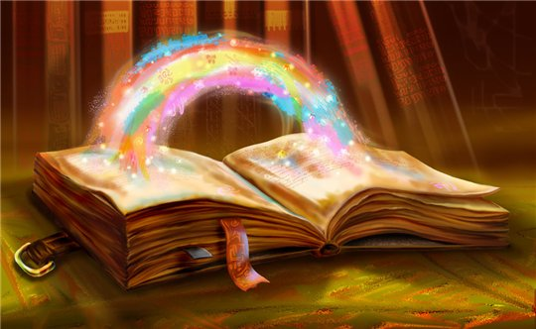
С О В Е Т У Е М
П Р О Ч И Т А Т Ь
2 класс

♦ К.Чуковский « Краденое солнце », « Федорино горе »,
« Каляка », « Бармалей ».
♦ С.Я.Маршак « Багаж », « Вот какой рассеянный », « Детки в
клетке ».
♦ С.Михалков « Как медведь трубку нашёл », « Дядя Стёпа» ,
« Щенок » ,
♦ А.Барто « Просто стихи », « История на просеке » , «Мы с
Тамарой ».
♦ Н.Носов « Мишкина каша » , « Живая шляпа », « Заплатка »,
« Фантазёры ».
♦ Г.-Х. Андерсен « Дюймовочка » , Ш.Перро «Мальчик-с-
пальчик » ,
♦ Р.Киплинг « Слонёнок».
♦ К.Ушинский Ветер и солнце.
♦ Л.Толстой Рассказы и сказки
♦ В.Даль Старик-годовик
♦ К.Ушинский Четыре желания
♦ Рассказы о природе (К. Паустовский,
Г.Скребицкий, К.Ушинский, В.Бианки) .
♦ Е.Чарушин. Про Томку.
♦ В.Бианки. Лесные домишки
♦ М.Пришвин. Ёж.
♦ Устное творчество ( Загадки, пословицы, скороговорки,
потешки, небылицы, русские народные песни ).

